PROCEDIMENTO PADRÃO

INSTALAÇÃO MÁQUINA VIRTUAL COM WINDOWS 10

Sumário

OBJETIVO 3

PRÉ REQUISITOS 3

PROCEDIMENTO 3

|  |  |  |  |
| --- | --- | --- | --- |
| PROCEDIMENTO | INSTALAÇÃO MÁQUINA VIRTUAL COM WINDOWS 10 | |  |
|  |
| ELABORADO | RENATO LUIS DE OLIVEIRA | DATA | 27/02/2025 |  |
| REVISADO | RENATO LUIS DE OLIVEIRA | DATA | 27/02/2025 |  |
| APROVADO |  | DATA |  |  |

# OBJETIVO

Este procedimento capacita a pessoa a instalar uma máquina virtual (VM) usando o VirtualBox e o Windows 10.

# PRÉ REQUISITOS

* Virtual Box instalado no computador
* Uma imagem do sistema operacional em ISO

# PROCEDIMENTO

Insira a partir daqui o passo a passo para realizar o procedimento.

Passo 1 – Criar a máquina virtual

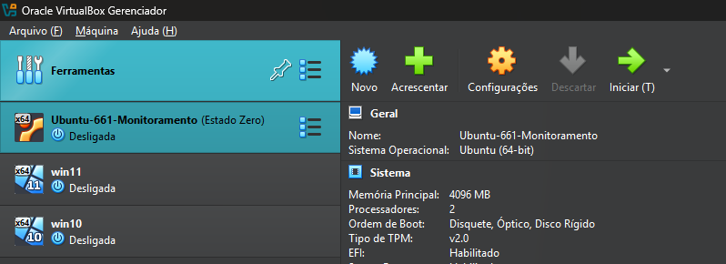

Figura - Tela de criação da VM

Passo 2 – Configurar o nome da VM e inserir a ISO do sistema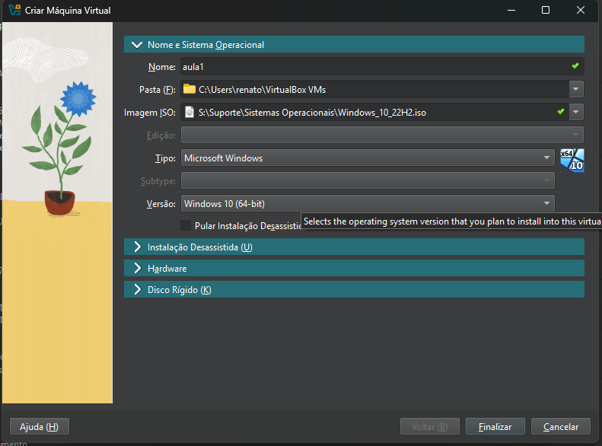

Figura - Configuração do Nome e SO